ИЗГОТОВЛЕНИЕ БАЗОВОГО КОРСЕТА НА КОСТОЧКАХ

Составители: Асылбек Гаухар; Джуаспаева Меруерт; Койшибаева Арайлым
, мастера производственного обучения по квалификации «Модельер-закройщик»
Методические указания содержат информацию о деталях кроя корсетных изделий, режимах ниточных соединений, швейном оборудовании для их изготовления.
Материал разработан в помощь студентам колледжа по специальности 07230100 «Швейное производство и моделирование одежды» по итогам международной стажировки в Италии.
Корсетные изделия относятся к отдельной группе бельевых изделий для женщин. Современный ассортимент данного вида изделий разнообразен по назначению, конструкции, используемым материалам.
Корсетные изделия характеризуются большим разнообразием основных, прокладочных и подкладоч ных материалов, отличающихся как волокнистым составом и плотностью, так и степенью растяжимости; в качестве прикладных материалов широко применя ются обтачки и тесьма разной ширины и назначения; в качестве фурнитуры ис пользуются различные изделия из пластмассы и металла: кольца, регуляторы, крючки, каркасы и т. д. Такой обширный ассортимент используемых материалов, отличающихся технологическими свойствами, требует особого подхода к организации швейного производства корсетных изделий.
Материалы:
- Внешняя ткань по вашему выбору (не слишком тонкая, иначе ваши косточки будут выпирать, я использовала шелк-сырец)
- Подкладочная ткань, в идеале coutil (хлопок специально для корсетов), но подойдет любая прочная хлопчатобумажная ткань, не растягивающаяся.
- Сопряжение
- Спиральная / стальная обвязка, 20 для этого корсета
- Люверсы
- Шнуровка
Инструменты:
- Инструмент для ушек / молоток
- Швейная машинка (очевидно!)
- Ротационный резак и коврик
- Перфоратор для ткани / кожи (по желанию)
Выбор выкройки
Выбор / изготовление выкройки - самая важная часть процесса. Существует бесконечное разнообразие способов сделать это. Необходимо учесть:
- форму корсета: насколько сильно вы хотите обхватить талию.
- форму обхват груди: больше похож на верх платья или покрой как у бюстгальтера
- воссоздание истории или что-то более современное

Снятие необходимых мерок
Независимо от того, какая выкройка будет выбрана, крайне важно, чтобы все детали строго соответствовали реальным размерам. Чтобы добиться такого результата, следует еще до построения чертежа произвести все замеры.
При снятии мерок важны такие параметры:
- объем груди;
- обхват талии;
- объем бедер;
- длина от талии до подгрудной точки;
- расстояние от талии до нижней части бокового шва;
- отрезок от талии до низа живота.
После выполнения этих действий можно приступать непосредственно к конструированию выкройки.
Методы моделирования
Чтобы изготовить корсет, первым делом нужно построить выкройку. Применяться при этом могут два метод:
- расчетный - снимаются мерки и конструируется чертеж на бумаге
- муляжный -ткань накалывается непосредственно на манекен.
Муляжный метод.
Данный метод сейчас обретает огромную популярность и также известен, как способ наколки. Для создания лекала первым делом следует подготовить целлофановые полоски, исчезающий фломастер, шнурки и манекен.
Первым делом на манекене нужно завязать шнурки. Их располагают по линии талии, груди, живота, а также под грудью. Вместо шнурков с этой целью также можно использовать резинки. Затем маркером по полученным линиям наводятся линии, а шнурки просто снимаются.

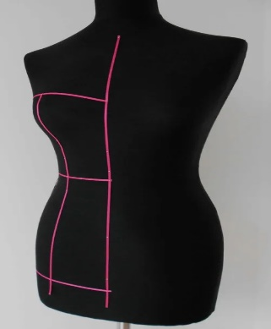 | 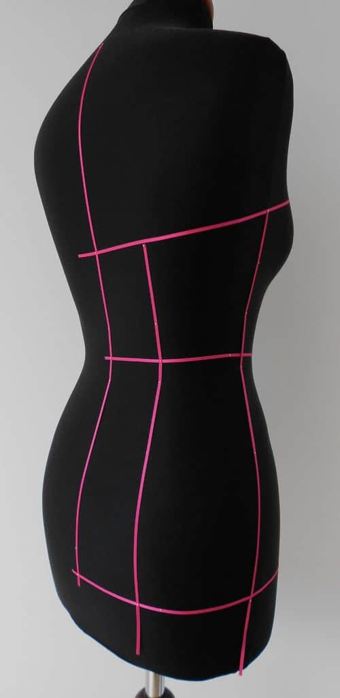 | 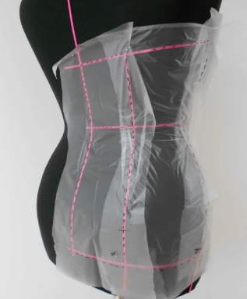 | 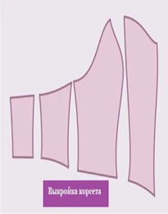
1.Производится разметка боковых швов, а также центральной части спинки и переда | 2.Намечаются все рельефные швы будущего корсета. | 3.Укладываем к манекену целлофановые полоски и переносим на них все детали изделия. | 4.Целлофан снимается полученные элементы переносят на бумагу, делая дополнительно припуски на швы. В итоге получается готовая выкройка
Технология пошива. Работа производится поэтапно.
1 | Произвести сметку центральных и боковых деталей передней и задней части, а также подклада.  Полочки стачивать с боковыми элементами спинки.  Полученное изделие примерить и в внести коррективы. | 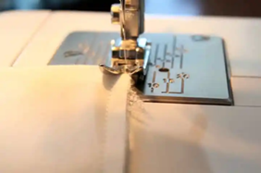
2 | Все швы прострочить и обязательно отутюжить. | 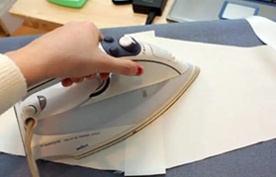
3 | Перенести на основу внесенные коррективы.  Внешнюю часть соединить с подкладочной. | 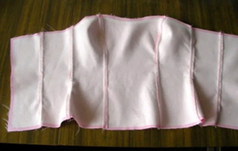
4 | Отстрочить кулиски в области боковых швов и разместить в них косточки.  Косточки в ходе стачивания расположить между подкладочной и основной материей.  Строчка на задней и передней детали должна совпадать | 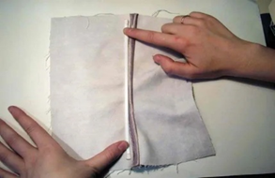

Создание застежки.
Процесс создания петелек производится по следующей технологии.
От материи отрезается полоса нужной длины.
Заготовка прострачивается с изнаночной стороны и таким образом ей придается необходимая ширина.

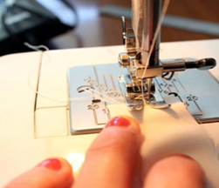 | 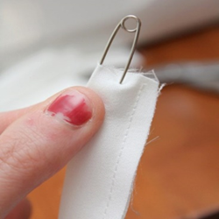 | 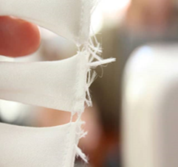
Край полоски захватывается булавкой и после этого она выворачивается. | Полученная деталь нарезается на полосы нужной длины. При этом следует брать во внимание ширину шнурка или ленточки.  Во избежание осыпания ткани, краешки каждого элемента обметываются. | Петельки наживляются между слоями корсета на двух полочках, выдерживая одинаковый интервал.

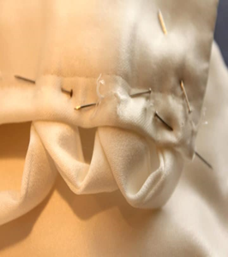 | 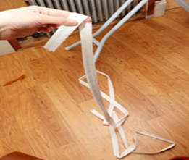 | 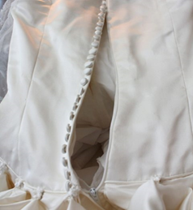
Петельки пристраиваются и в них втягивается шнурок. Ленточку в данном случае также можно сшить самостоятельно. Используется с этой целью основная ткань. Для этого лишь нужно отрезать полосу нужной длины, прострочить ее и вывернуть, а края зашить. | Дополнительно корсет можно оснастить потайной молнией, которая будет спрятана под внешней застежкой. | После этого остается лишь украсить готовое изделие подходящими декорирующими элементами. Например, использоваться могут банты, бисер, стразы или же кружево.

